Zadanie 1
Uporządkuj wydarzenia w kolejności chronologicznej. Wpisz w lukach cyfry od 1 do 5. Cyfrę 1 wpisz obok tego wydarzenia, które było chronologicznie pierwsze.

Przyjęcie chrztu przez Mieszka I.
Rozłam w Kościele – tzw. schizma wschodnia.
Ucieczka Mahometa z Mekki do Medyny.
Koronacja Bolesława Chrobrego na króla Polski.
Koronacja Karola Wielkiego na cesarza.

Zadanie 2
Korzystając z mapy, wstaw do tabeli odpowiednie nazwy spośród podanych poniżej.
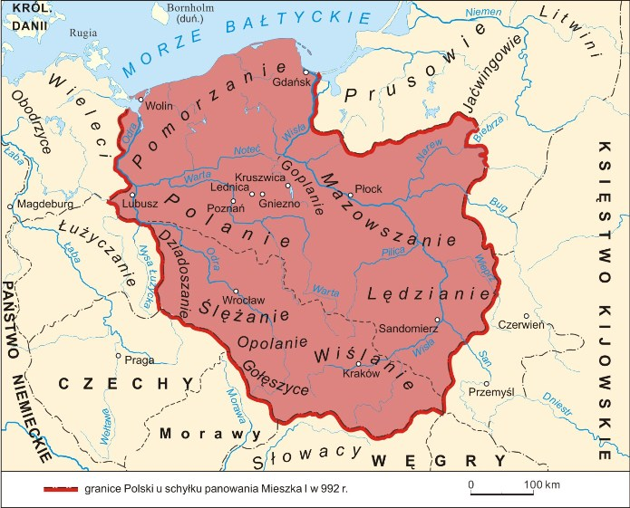
Polska Mieszka I. 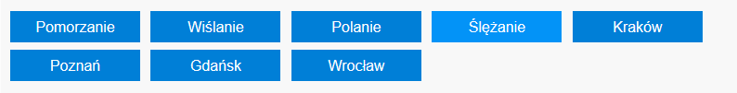

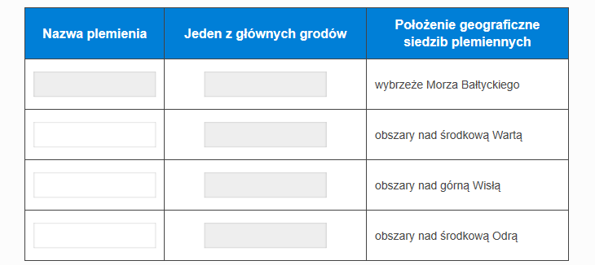Zadanie 3
Uzupełnij zdania na podstawie drzewa genealogicznego.
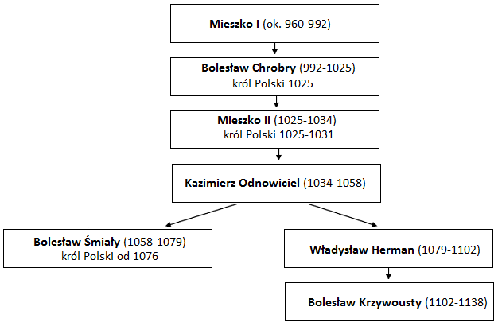
Drzewo genealogiczne Piastów (fragment)

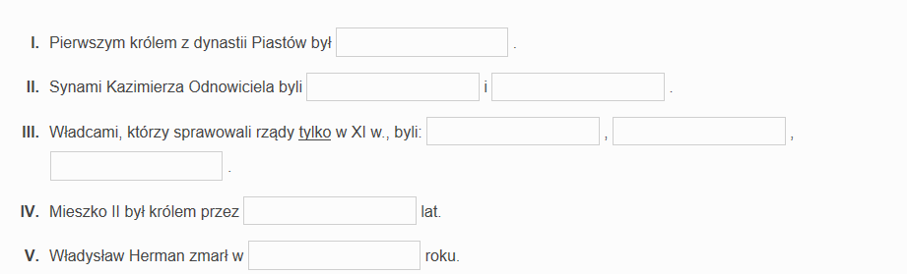Zadanie 4
Obok podanych wydarzeń wpisz właściwe daty roczne.
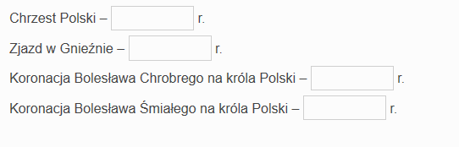

Zadanie 5
Wskaż poprawne dokończenie zdania.
Mieszko I w dokumencie znanym jako Dagome iudex

A. zawarł przymierze z Niemcami.
B. podzielił Polskę na dzielnice.
C. przekazał państwo najstarszemu synowi.
D. powierzył swoje państwo opiece papieża.

Zadanie 6
Uzupełnij zdania.

Książę Polan zawarł sojusz z Czechami. Układ ten został przypieczętowany ślubem polańskiego władcy z czeską księżniczką Dobrawą. W roku książę ten, korzystając z czeskiego pośrednictwa, przyjął chrzest.

Zadanie 7
Wskaż wszystkie poprawne dokończenia zdania.
Dzięki przyjęciu chrztu przez Mieszka I

A. Polska stała się częścią kręgu kulturowego, którego centrum stanowiło Bizancjum.
B. w Polsce nadal mogła swobodnie rozwijać się pogańska religia Słowian.
C. możliwe było umocnienie wewnętrznej organizacji państwa piastowskiego.
D. wzrosło znaczenie Polski i jej władców na arenie międzynarodowej.
E. państwo polskie zostało włączone w krąg kultury łacińskiej.

